院內□院內團隊教學活動紀錄表單
主講者: 陳珮鈴 營養師 | 參加人數: 7人
日期: 111.11.10(四) | 時間:11:30-12:30
對象: 外科N2護理人員 | 地點: 10F討論室
主辦單位: 10F | 主題: 化療病患營養評估與治療
癌症相關:否 □是 | 成效:□後測對率 %或□平均滿意度 分
活動紀錄(目的.內容)：
一、目的：使護理人員瞭解化療病患營養評估、營養照護與臨床應用。
二、內容：
一、癌症營養評估
二、癌症營養問題與代謝改變
三、化療相關副作用
四、營養照護目標
五、化療飲食原則
六、相關營養品簡介
七、院內餐食介紹

活動照片:  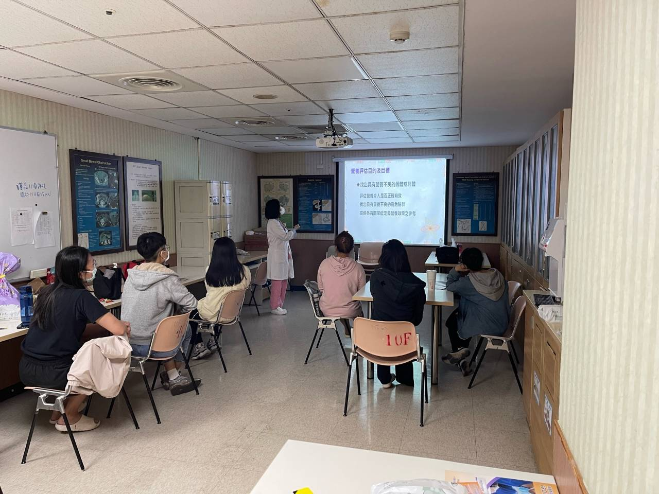 |  | 